Отчёт по лабораторной работе №5

Основы работы с Midnight Commander (mc). Структура программы на языке ассемблера NASM. Системные вызовы в ОС GNU Linux

Малкина Дарья Александровна

Содержание

# 1 Цель работы

Приобретение практических навыков работы в Midnight Commander. Освоение инструкций языка ассемблера mov и int.

# 2 Выполнение лабораторной работы

1. Открываем Midnight Commander:

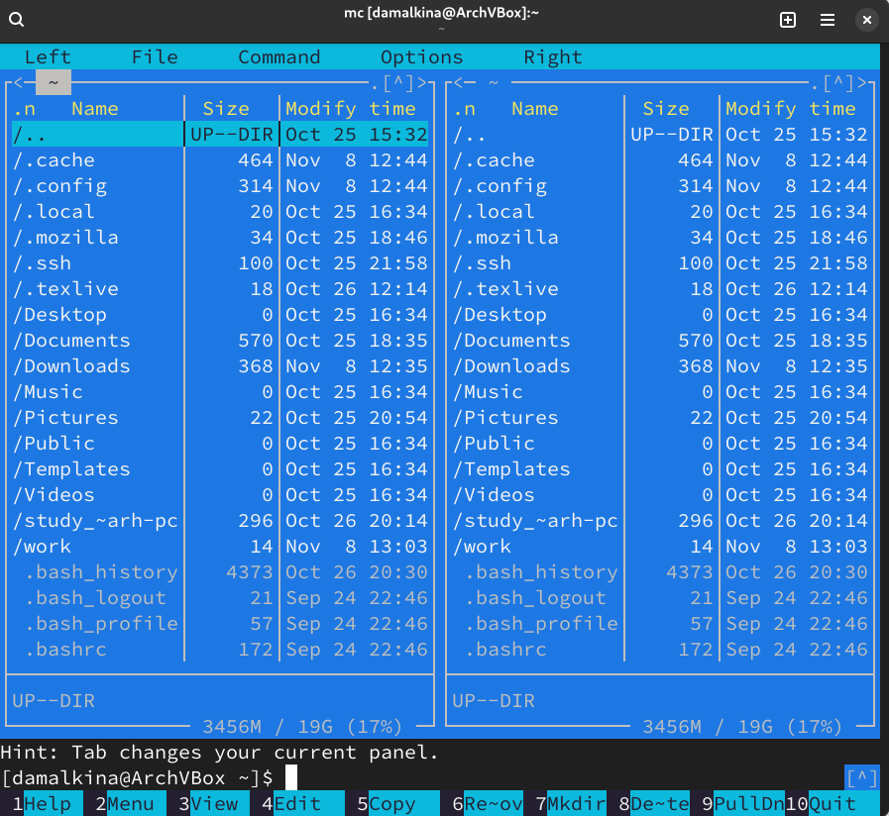

Рис. 1: Открываем Midnight Commander

1. Переходим в каталог ~/work/arch-pc и создаем папку lab05, переходим в созданный каталог:

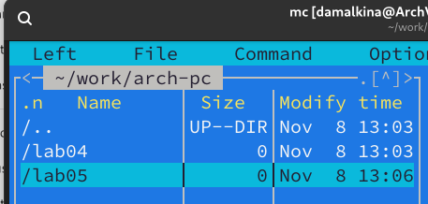

Рис. 2: Создаем каталог lab05

1. В каталоге lab05 с помощью команды touch создаем файл lab5-1.asm, открываем его для редактирования во встроенном редакторе и вводим текст программы:

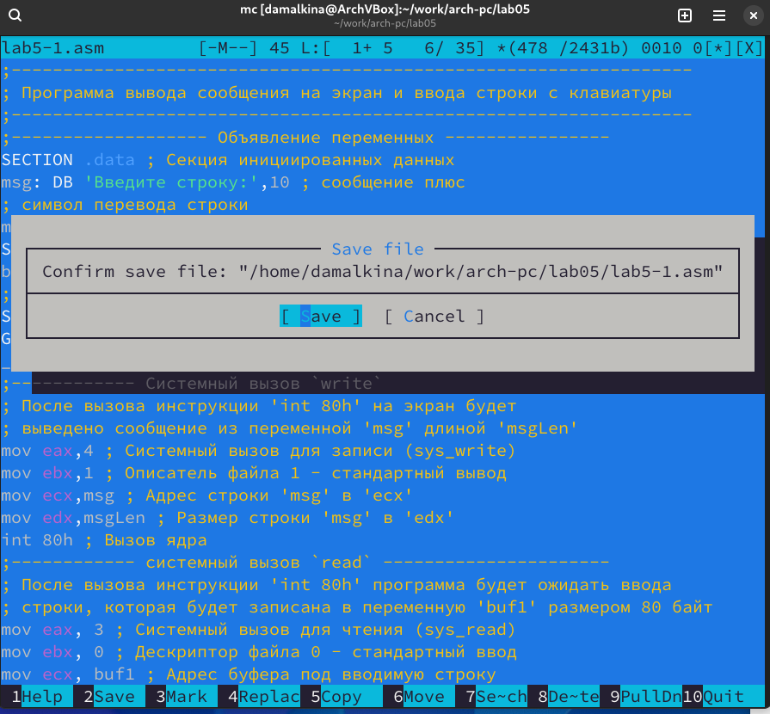

Рис. 3: Редактируем файл lab5-1.asm

1. Сохраняем изменения и открываем файл для просмотра, чтобы убедиться, что файл содержит текст программы:

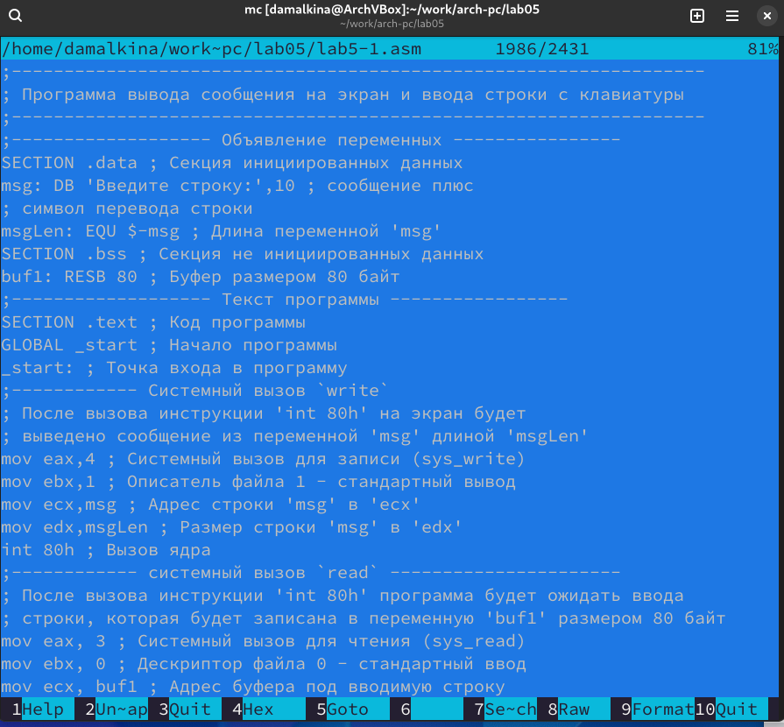

Рис. 4: Проверяем изменения

1. Транслируем текст программы в объектный файл, выполняем компановку и запускаем получившийся исполнительный файл:

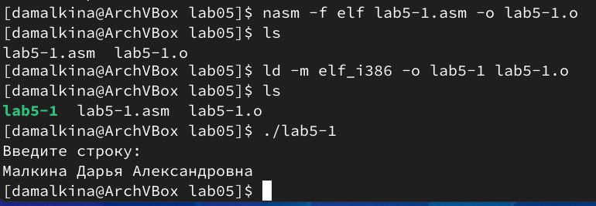

Рис. 5: Запускаем исполнительный файл lab5-1

1. Скачиваем файл in_out.asm и копируем его в каталог с файлом lab5-1.asm:

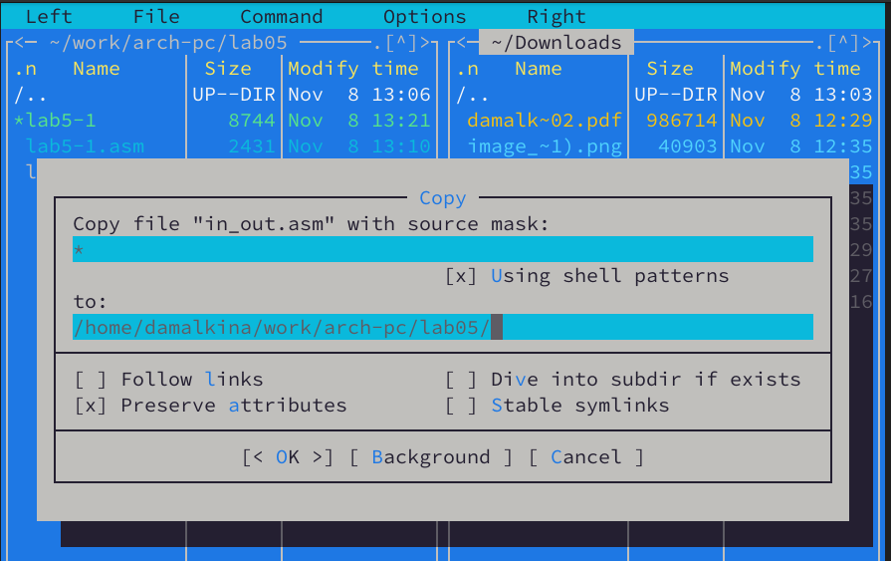

Рис. 6: Копируем файл in_out.asm в каталок lab05

1. Создаем копию файла lab5-1.asm с именем lab5-2.asm, исправляем текст программы в файле lab5-2.asm с использование подпрограмм из внешнего файла in_out.asm и заменяем подпрограмму sprintLF на sprint:

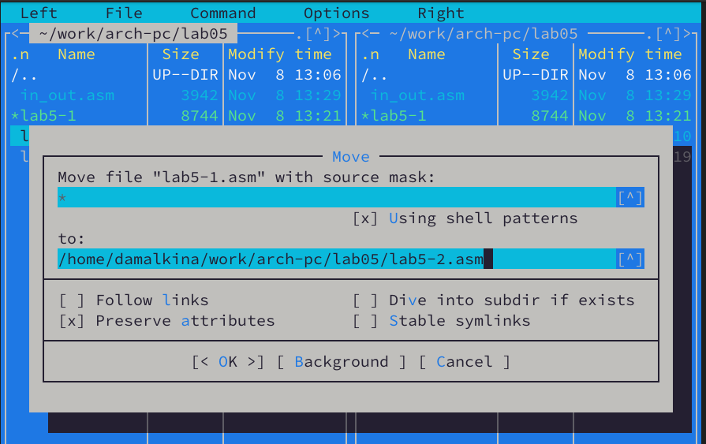

Рис. 7: Создаем копию файла lab5-1.asm

1. Создаем исполнительный файл и проверяем работу, заметим, что работа программы lab5-2 отличается от работы lab5-1, а именно отсутствует отступ после сообщения “Введите текст”:

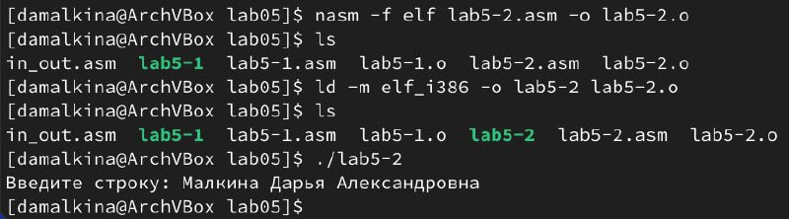

Рис. 8: Запускаем исполнительный файл lab5-2

# 3 Выполнение самостоятельной работы

1. Создаем копию файла lab5-1.asm с именем lab5-3.asm, после блока read добавляем в текст программы блок write, чтобы программа выводила введенную строку на экран:

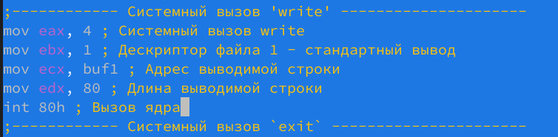

Рис. 9: Редактируем файл lab5-3.asm

1. Создаем исполнительный файл и проверяем его работу:

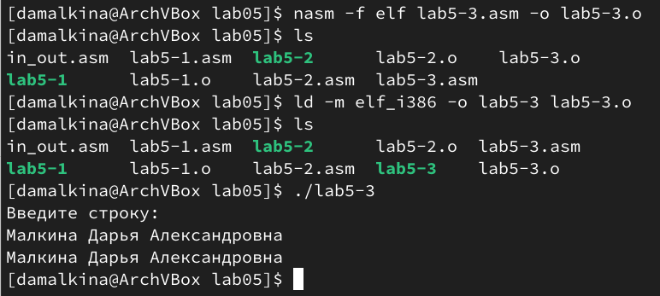

Рис. 10: Запускаем исполнительный файл lab5-3

1. Создаем копию файла lab5-2.asm с именем lab5-4.asm, исправляем текст программы, добавляя подпрограмму sprint из внешнего файла in_out.asm, чтобы программа выводила введенную строку на экран:

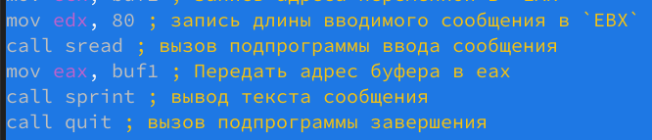

Рис. 11: Редактируем файл lab5-4.asm

1. Создаем исполнительный файл и проверяем его работу:

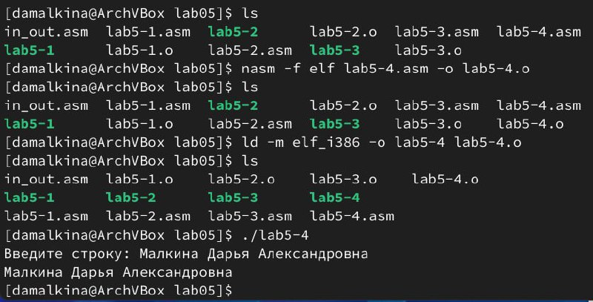

Рис. 12: Запускаем исполнительный файл lab5-4

# 4 Вывод

В ходе выполнения лабораторной работы мы познакомились с Midnight Commander и приобрели навыки работы с ним. Освоили инструкции языка ассемблера mov и int, в процессе написания программ, а также научились работать с подпрограммами из внешнего файла.

# Список литературы